**10 примеров других слов при общении с ребенком**

На творческий подход к воспитанию часто не хватает сил и времени. Даже готовые методы не всегда вспоминаются в нужный момент. Но есть совсем простой способ изменить ситуацию – “выследить” фразы, которые вы произносите в адрес ребенка неизменно раздраженным или ноющим тоном, и попробовать передать ту же мысль другими словами.

[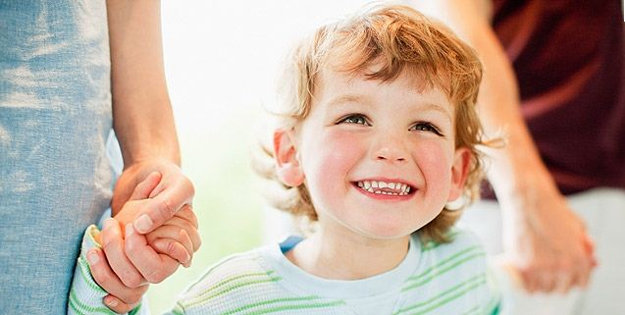](http://www.vospitaj.com/wp-content/uploads/2012/12/family11.jpg)

Итак, вот 10 примеров того, как можно заменить плохие фразы при общении с детьми:

**1. Вместо раздраженного: “Пошли скорее, сколько тебя ждать!”**  
Скомандовать: “На старт, внимание… марш! Побежали!”

**2. Вместо угрожающего: “Ешь, иначе не получишь десерт”.**  
Обрадовать: “После того, как исчезнет эта крооохотная котлетка, к тебе прилетит что-то вкусное.”

**3. Вместо грубого: “Убери за собой”**  
Произнести мечтательным голосом: “Вот если бы ты был волшебником, и смог бы наколдовать порядок на столе…”

**4. Вместо рассерженного: “Не мешай!”**  
Сказать: “Иди, поиграй немного сам. А когда я освобожусь, мы устроим мини-праздник.”

**5. Вместо недовольного: “Не капризничай, пиратская футболка в стирке, надевай ту, которая есть”.**  
Примирить с неприятностью: “Смотри-ка, а вот родственница твоей пиратской футболки. Давай ее наденем?”

**6. Вместо риторического: “Ляжешь ты, наконец, спать!”**  
Поинтересоваться: “Показать тебе хитрый способ укрывания одеялом?”

**7. Вместо злого: “По попе захотел?”**  
Выпустить пар: “Интересно, кому это я сейчас ухи оторву и шею намылю?”

**8. Вместо бессильного: “Чтобы я никаких “не хочу” не слышала!”**  
Неожиданно закричать: “Ой, смотри, капризка прибежал. Лови, лови его, чтобы он нам настроение не портил!”

**9. Вместо нудного: “Сколько раз повторять”**  
Сказать таинственным шепотом: “Раз-два-три, передаю секретную информацию… Повторите, как слышали.”

**10. Вместо менторского: “Руки помыл?”**  
Предложить: “Спорим, что вода с твоих рук потечет черная?”

Удивительно, что стоит заменить привычные замечания новыми словами и меняется все – интонация, ваше настроение, реакция ребенка. Меняется в лучшую сторону.

*Не верите? Попробуйте.*